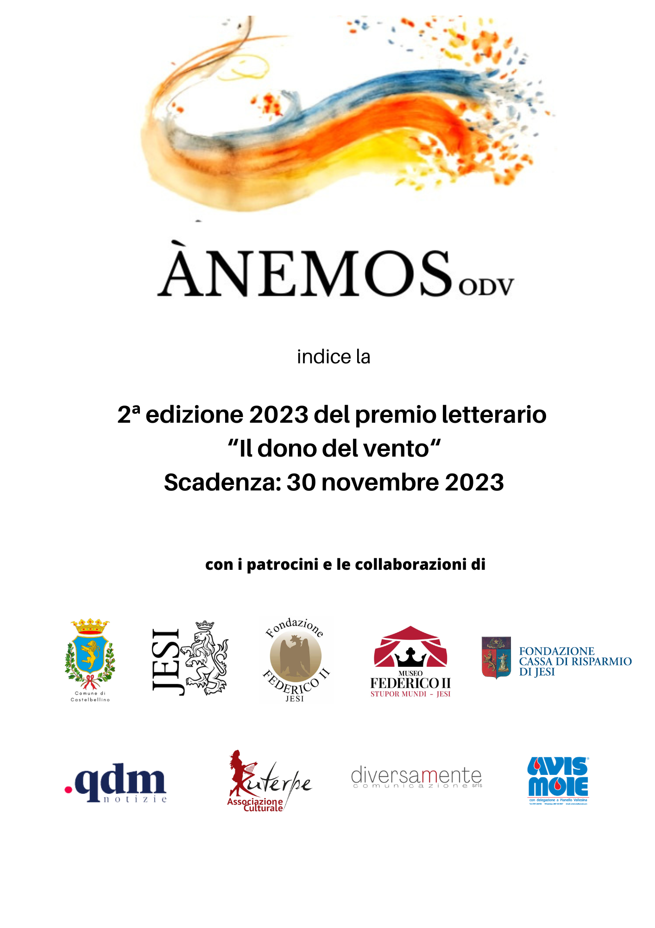
L’Associazione Ánemos ODV, con il patrocinio del Comune di Castelbellino e del Comune di Jesi, con le collaborazioni e i patrocini della Fondazione Federico II di Jesi, di Qdm Notizie, di Ass. Culturale Euterpe, di Diversamente Comunicazione, della Fondazione Cassa di Risparmio di Jesi e dell' Avis Moie indice la 2ª edizione 2023 del premio letterario
“Il dono del vento“
Scadenza: 30 novembre 2023

Art. 1 Accettazione del regolamento
Ai fini della partecipazione al concorso è richiesta l’accettazione del presente regolamento in tutte le sue parti. L’Associazione assume per letto, compreso e accettato il regolamento da chiunque inoltri domanda di partecipazione al concorso.
Art. 2 Sezioni
Il premio sarà articolato in 3 sezioni. I partecipanti possono concorrere a una o ad entrambe le sezioni versando la relativa quota prevista per sezione.
-Sezione A: POESIA A TEMA LIBERO
Poesia singola inedita a tema libero in lingua Italiana. Ogni autore può partecipare inviando una poesia. L'opera dovrà essere inviata come segue: una copia anonima e una copia sulla quale dovranno essere trascritti i dati anagrafici (nome, cognome, residenza, recapito telefonico o telefono cellulare, indirizzo di posta elettronica). La poesia non dovrà superare i quaranta versi, (senza conteggiare il titolo, l’eventuale sottotitolo, dedica, spazi bianchi). L’opera non ha vincoli di metrica.
-Sezione B: RACCONTO BREVE A TEMA LIBERO
La sezione è riservata al racconto inedito a tema libero in lingua Italiana . Le opere, non dovranno superare le quattro cartelle editoriali pari a 7.200 battute complessive (spazi compresi), senza conteggiare il titolo e le eventuali note a piè di pagina (preferibilmente carattere 12, stile Time New Roman). L'opera dovrà essere inviata come segue: una copia anonima e una copia sulla quale dovranno essere trascritti i dati anagrafici (nome, cognome, residenza, recapito telefonico o telefono cellulare, indirizzo di posta elettronica).
-Sezione C: FEDERICO II, “STUPOR MUNDI”: L'UOMO, L'IMPERATORE E IL MITO
Il principe potente e tre volte beato, Federico, Bagliore di fuoco, la meraviglia del mondo, | il cui arco è di bronzo e il cui dardo è folgore | che brucia da parte a parte i nemici, | a lui Federico, che ha il nome sfavillante e guida la gloria, | servono la terra, il mare e la volta del cielo. (Giorgio di Gallipoli)
La sezione è riservata sia alla poesia che al racconto breve che avranno come tema la figura poliedrica di Federico II di Svevia. Sia le poesie che i racconti potranno spaziare tra gli innumerevoli ambiti in cui trova posto l 'ecletticità e la multiformità dello “stupore del mondo”. La poesia dovrà essere inviata come segue: una copia anonima e una copia sulla quale dovranno essere trascritti i dati anagrafici (nome, cognome, residenza, recapito telefonico o telefono cellulare, indirizzo di posta elettronica). La poesia non dovrà superare i quaranta versi, (senza conteggiare il titolo, l’eventuale sottotitolo, dedica, spazi bianchi). L’opera non ha vincoli di metrica. Il racconto breve non dovrà superare le quattro cartelle editoriali pari a 7.200 battute complessive (spazi compresi), senza conteggiare il titolo e le eventuali note a piè di pagina (preferibilmente carattere 12, stile Time New Roman). L'opera dovrà essere inviata come segue: una copia anonima e una copia sulla quale dovranno essere trascritti i dati anagrafici (nome, cognome, residenza, recapito telefonico o telefono cellulare, indirizzo di posta elettronica).

Art. 3 Invio del materiale
L’invio del materiale dovrà essere effettuato tramite posta elettronica all’indirizzo mail: segreteria@anemosodv.it
Art. 4 Scadenza e modalità d’iscrizione
Per partecipare al premio, è richiesto un contributo di € 10.00 per sezione a copertura delle spese organizzative. La quota di iscrizione va effettuata con bonifico bancario intestato ad Ànemos odv, Codice IBAN: IT20P 0306 9676 8451 0746 3151 01 (nella causale va indicato “Premio Il Dono del Vento 2023” - Nome, Cognome del concorrente e sezione/i.) Va trasmessa, inoltre, la cedola del versamento effettuato.
Il termine ultimo per inoltrare la propria iscrizione è fissato alle ore 24.00 del 31/10/2023

Art. 5 Documenti richiesti ai fini dell’iscrizione
I documenti richiesti ai fini dell’iscrizione sono:
Sez. A:
- Testo formato Word
- Modulo di adesione compilato in ogni sua parte e firmato manualmente
- Copia ricevuta del versamento
Sez. B:
- Testo formato word
- Modulo di adesione correttamente compilato e firmato manualmente
- Copia ricevuta del versamento
Sez. C:
1. Testo formato Word
2. Modulo di adesione correttamente compilato e firmato manualmente
3. Copia ricevuta del versamento

Art. 6 Commissione di giuria
La commissione di giuria, che sarà resa nota nel corso della premiazione, sarà composta da membri qualificati e da persone competenti in ambiti letterari e artistici. Esaminerà in forma anonima le opere decretando i vincitori tra i dieci finalisti. Il giudizio della giuria è definitivo e insindacabile.

Art.7 Risultati
La segreteria del premio, darà comunicazione dei dieci finalisti per ogni sezione, attraverso la pubblicazione nel sito internet https://www.anemosodv.it/concorsi/ nella pagina facebook https://m.facebook.com/Anemos.org.odv e con comunicazione personale via mail.
Solo il giorno della premiazione saranno rese note le graduatorie definitive di tutte le sezioni.

Art.8 Premi
Per le sezioni A e B saranno assegnati tre premi da podio:
1° premio: voucher soggiorno, targa, diploma e motivazione della giuria
2° premio: confezione eccellenze locali, targa, diploma e motivazione della giuria
3° premio: confezione eccellenze locali targa, diploma e motivazione della giuria
Dal 4° al 10° finalista sarà assegnata una pergamena personalizzata .
Per la sezione C - Federico II, “Stupor Mundi”, saranno assegnati tre premi da podio, individuati sia tra le poesie che tra i racconti; i premi saranno legati alla figura dell'imperatore e/o alla città di Jesi. Ognuno dei tre premi da podio sopra citati sarà accompagnato da targa, diploma e motivazione della giuria
Dal 4° al 10° finalista sarà assegnata una pergamena personalizzata .
La giuria attribuirà inoltre una serie di premi speciali come di seguito indicato:
Il Premio Speciale della Critica a un’opera ritenuta particolarmente meritevole per la sezione poesia;
Il Premio Speciale della Critica a un’opera ritenuta particolarmente meritevole per la sezione racconto breve;
Il Premio Speciale della critica “ Stupor Mundi” a un’opera ritenuta particolarmente meritevole per la sezione “Federico II, “Stupor Mundi””
La giuria potrà proporre ulteriori riconoscimenti ad opere meritorie non rientrate nei premi da podio.

Art. 9 Premiazione
La cerimonia di premiazione si terrà presso la sala Margherita Hack del Centro Culturale Polivalente di Castelbellino (An) , il 13 Aprile 2024.
A tutti i partecipanti verranno fornite con preavviso le informazioni inerenti la premiazione. I dieci candidati finalisti sono tenuti a presenziare alla cerimonia per ritirare il premio; qualora non possano intervenire, hanno facoltà di inviare un delegato. La delega va inviata a mezzo mail almeno una settimana prima della premiazione all’indirizzo: segreteria@anemosodv.it
I finalisti che non si presenteranno personalmente né per delega non avranno diritto a nessun tipo di premio. Non saranno spediti premi a domicilio.
Le opere dei vincitori e dei finalisti di ciascuna sezione saranno raccolte in POLIANTÈA, Rivista Antologica del concorso.

Art. 10 Informativa Privacy
Ai sensi dell’art. 13 del Regolamento UE 2016/679 in materia di protezione dei dati personali (“GDPR”) informiamo di quanto segue:

Titolare del trattamento
Il titolare del trattamento è l’Associazione Ànemos odv con sede legale in Via Solazzi, 6 - 60035 Jesi (AN) C.F.: 95051910427 E-mail: ass.anemosodv@gmail.com

Finalità del trattamento e base giuridica
L’Associazione tratta i dati personali esclusivamente per lo svolgimento dell’attività istituzionale ed in particolare: per l’archiviazione ad uso interno, per l’invio di comunicazioni relative al premio (anche tramite newsletter informative), per l’eventuale pubblicazione dell’antologia, per l’eventuale diffusione della video-intervista, foto e/o dirette-video dei vincitori nei canali del premio e su altri d’informazione e per gli adempimenti degli obblighi di legge.

Modalità e principi del trattamento
Il trattamento avverrà nel rispetto del GDPR e del D.Lgs. n. 196/03 (“Codice in materia di protezione dei dati personali”), nonché dei principi di liceità, correttezza e trasparenza, adeguatezza e pertinenza, con modalità cartacee ed informatiche, ad opera di persone autorizzate dall’Associazione e con l’adozione di misure adeguate di protezione, in modo da garantire la sicurezza e la riservatezza dei dati. Ai sensi dell’art. 4 n. 2 del GDPR, il trattamento dei dati personali potrà consistere nella raccolta, registrazione, organizzazione, consultazione, elaborazione, modificazione, selezione, estrazione, raffronto, utilizzo, interconnessione, blocco, comunicazione, cancellazione e distruzione dei dati.

Necessità del conferimento
Il conferimento dei dati anagrafici e di contatto è necessario in quanto strettamente legato all’adesione del premio.

Comunicazione e diffusione dei dati

I dati inerenti ai nominativi degli autori, con eventuale località di provenienza, potranno essere pubblicati sull’ eventuale antologia e divulgati attraverso i diversi canali di informazione, compresi quelli del premio, inclusi i Social Networks e Youtube, ai fini degli adempimenti del concorso; e diffusi alle nostre collaborazioni esterne, in relazione ai premi offerti dalle stesse. I dati potranno essere comunicati ai soggetti deputati allo svolgimento di attività a cui l’Associazione è tenuta in base ad obbligo di legge (commercialista, assicuratore, sistemista, ecc.) e a tutte quelle persone fisiche e/o giuridiche, pubbliche e/o private quando la comunicazione risulti necessaria o funzionale allo svolgimento dell’attività istituzionale (Enti Locali, ditte che curano la manutenzione informatica, ecc.). I dati personali non saranno comunicati ad altri soggetti, né saranno oggetto di diffusione e né ad alcun processo decisionale automatizzato, ivi compresa la profilazione. Inoltre, non saranno trasferiti né in Stati membri dell'Unione Europea né in Paesi terzi non appartenenti all'Unione Europea.

Periodo di conservazione dei dati
I dati personali dell’interessato saranno utilizzati dall’Associazione fino a che necessari, dopodiché, saranno conservati per finalità di archivio, obblighi legali o contabili o fiscali o per esigenze di tutela dell’Associazione.

Diritti dell’Interessato
Nella qualità dell’interessato, sono garantiti tutti i diritti specificati all’art. 15 - 20 GDPR, tra cui il diritto all’accesso, rettifica e cancellazione dei dati, il diritto di limitazione e opposizione al trattamento, il diritto di revocare il consenso al trattamento (senza pregiudizio per la liceità del trattamento basata sul consenso acquisito prima della revoca), il diritto di richiedere la portabilità dei propri dati personali e il diritto di proporre reclamo a un’autorità di controllo.
I suddetti diritti possono essere esercitati mediante comunicazione scritta da inviare a mezzo raccomandata presso la sede dell’Associazione.

RESPONSABILITÀ DELL’AUTORE

La partecipazione al premio implica la conoscenza e l’accettazione di quanto segue:

- Il premio è senza fini di lucro ed ha l’obiettivo di incentivare la produzione di opere letterarie ed artistiche ; la quota di partecipazione richiesta serve a contribuire alle varie spese di organizzazione dello stesso;
- L’autore dichiara che ogni opera è frutto del suo ingegno e creatività, ne detiene tutti i diritti e/o eventuali permessi da parte di terzi, sollevando e mantenendo indenne l’associazione Ànemos odv da qualunque tipo di responsabilità, da violazione di copyright, plagi, dichiarazioni mendaci, rivendicazioni, pretese, costi, oneri e/o spese di qualsivoglia natura che dovessero essere sostenute a causa del contenuto dell’opera e della sua esposizione in pubblico;
- Le opere inviate non devono presentare contenuti a carattere diffamatorio, sollevando l’Associazione da eventuali rivalse e/o azioni di terzi ed eventuali spese economiche che ne possano derivare;
- L'autore deve compilare la scheda di partecipazione e firmare manualmente la liberatoria.
- L'autore rimane il proprietario intellettuale delle opere inviate, non avendo nulla a pretendere anche economicamente per i diritti d’autore; con la consapevolezza che non riceverà alcun compenso: dalla partecipazione al concorso, dall’eventuale diffusione della video-intervista e/o foto nei canali del premio e su altri di informazione, dalla possibile partecipazione a dirette-video sui nostri social networks (con eventuale divulgazione), dalla eventuale pubblicazione di un’antologia con i suoi relativi profitti (utili per contribuire alla copertura delle spese di gestione e di stampa); da eventuali esposizioni delle opere sui canali di informazione del premio, e da altre iniziative pubblicitarie e/o eventuali;
  - L’autore concede l’eventuale divulgazione della video-intervista, foto e/o dirette-video, nei canali del premio ed eventualmente anche su altri di informazione.
  - Tutti i vincitori e gli autori segnalati, non potranno opporsi di essere inseriti (con le loro opere) nell’eventuale antologia;
  - I premi offerti da terzi, verranno gestiti direttamente dagli stessi;
  - L’Associazione viene svincolata da ogni responsabilità, inerente alla mancata ricezione degli elaborati inviati tramite e-mail alla segreteria del premio;
  - La partecipazione comporta all'autore di approvare integralmente il regolamento del 2° Edizione Premio IL DONO DEL VENTO assumendosi ogni responsabilità. L’inosservanza di quanto in esso stabilito comporta l'esclusione automatica dal premio, senza nessuna comunicazione al riguardo;
  - L’autore, accettando le seguenti condizioni di partecipazione, solleva l’Associazione da ogni incombenza economica e da ogni responsabilità inerente ad uso scorretto dei dati personali forniti e/o dei contenuti dei testi.

ESCLUSIONI
Verranno escluse le opere che non rispetteranno i seguenti criteri:
  - non conformi ai singoli punti del regolamento;
  - con contenuti volgari, discriminatori, contrari alle leggi vigenti, nonché contrari all’etica morale e/o sociale;
  - contenenti evidenti violazioni di copyright.
Nei casi di esclusione delle opere o per altri motivi, l'autore non sarà rimborsato della quota di partecipazione.

Il presidente del Premio Info: segreteria@anemosodv.it
Cristiana Filipponi Telefono : 347 166 4212
SCHEDA DI PARTECIPAZIONE AL PREMIO LETTERARIO
“IL DONO DEL VENTO” 2ª EDIZIONE 2023

(barrare) □ Sezione A Poesia □ Sezione B Racconto breve □ Sezione C Federico II, Stupor Mundi

NOME………………………………………………………………………………………………………………………

COGNOME………………………………………………………………………………………………………………

NATO/A A ………………………………………………………………………

IL……………………………………………

RESIDENTE IN VIA/PIAZZA……………………………………………………………………………………………………..

CITTA’……………………………………………………………………………………………………………………

C.A.P. ……………………………………

PROVINCIA…………………………………………………………………………….

TELEFONO/CELLULARE………………………………………………………………………………………………

E-Mail ……………………………………………………………………………………………………………………………

TITOLO/I DELL’/E OPERA/E (n.b. Compilare una scheda per ogni sezione a cui si intende partecipare)

………………………………………………………………………………………………………………………………
………………………………………………………………………………………………………
MODALITA’ DI VERSAMENTO DELLE QUOTE DI PARTECIPAZIONE
Bonifico bancario intestato ad Ànemos odv, Codice IBAN: IT20P 0306 9676 8451 0746 3151 01 (nella causale va indicato “Premio Il Dono del Vento 2023” - Nome, Cognome del concorrente e sezione/i.. (ALLEGARE COPIA RICEVUTA DEL VERSAMENTO).

Dichiaro che i testi sono originali e di mia personale produzione.

Dichiaro di accettare integralmente tutte le norme e le disposizioni contenute nel bando di concorso, di cui ho preso visione, senza alcuna condizione o riserva.
Autorizzo l’utilizzo dei miei dati personali ai sensi dei principi di cui al d.lgs. n° 193/2003 e del regolamento UE 2016/679

Data…………………………………………………………………

Firma………………………………………………………………

